Сергієвський Володимир Павлович

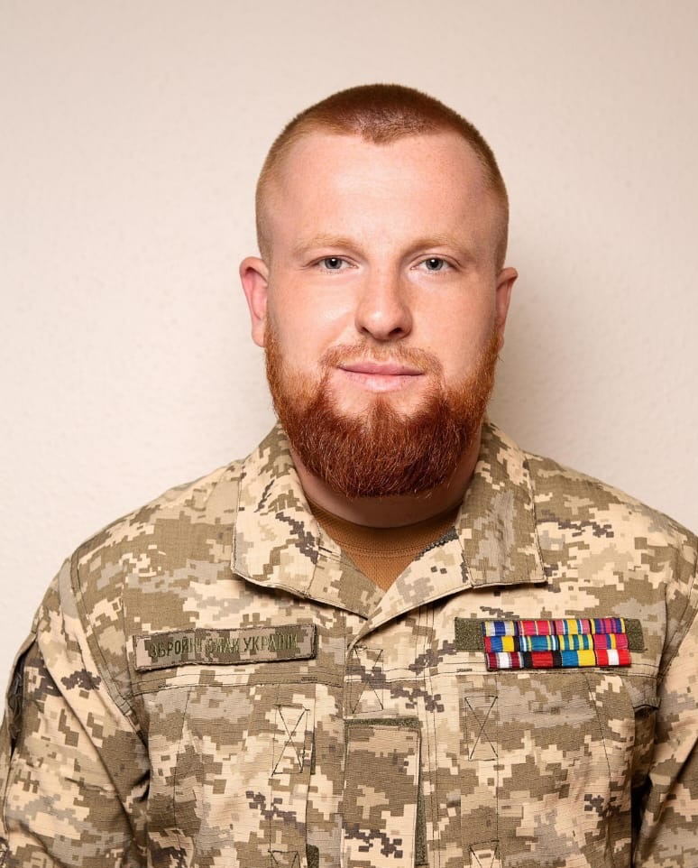
Дата народження: 31.03.1993
Дата смерті: 04.07.2024
Місце народження: м. Лисичанськ
Місце загибелі: м. Курахове, Донецька обл.
Позивний: Ірландець
Звання: сержант
Посада: головний сержант
Підрозділ: 48-й окремий стрілецький батальйон 72-ї окремої механізованої бригади імені Чорних Запорожців

Сергієвський Володимир Павлович народився 31 березня 1993 року у місті Лисичанськ Луганської області. У 2000 році поступив на навчання до Лисичанської ЗОШ №2.
Займався греко-римською боротьбою в 2000-2005 роки, де здобув перший юнацько-спортивний розряд.
В 2005 році переїхав до міста Києва та продовжив навчання в Київській ЗОШ №204. Із 2006 року продовжив займатись боксом до 2011 року, отримавши 1-й спортивний розряд.
Із 2009 по 2011 роки навчався у КПБЛ №27.
В 2011 році був призваний на строкову службу в Збройні Сили України, в 72-гу Окрему механізовану бригаду, де прослужив до жовтня 2012 року на посаді старшого навідника самохідної артилерійської установки 2С3 «Акація». Був звільнений в запас за наказом Президента України у званні старший солдат.
У 2014 році мобілізувався до лав Збройних Сил України - в 26-ту Бердичівську Артилерійську бригаду на посаду старшого навідника гаубиці 2А65 «Мста-Б», де брав участь в захисті незалежності та територіальної цілісності України під час проведення Антитерористичної операції в окремих районах Донецької та Луганської області.
1 квітня 2015 року дивізіон у якому служив Володимир перевели в 44-ту Тернопільську окрему артилерійську бригаду, звідки був звільнений у запас за наказом Президента України у званні старший солдат.
Після демобілізації повернувся до Києва, де працював у міському центрі допомоги учасникам АТО «Київ Мілітарі Хаб», займаючись питаннями психофізичної реабілітації та адаптації побратимів.
Очолив ГО «Рада ветеранів АТО Дніпровського району столиці». Пізніше став одним із співзасновників Муніципальної варти Києва. Згодом перейшов працювати до Муніципальної Охорони на посаду начальника відділу груп швидкого реагування.
У 2021 році закінчив Університет державної фіскальної служби України, здобув кваліфікацію бакалавра з права.
Володимир Сергієвський був активним учасником громадського життя столиці в питаннях реабілітації й повернення до цивільного життя ветеранів російсько-української війни. Він був активним членом Всеукраїнської профспілки захисників України, спортсменів і працівників сфер.
З початком повномасштабного вторгнення російської федерації на територію України, з 24 лютого він разом з побратимами з Муніципальної варти міста Києва добровільно вступив в ряди Сил Оборони України, а саме в 72-гу Окрему механізовану бригаду імені Чорних Запорожців, в складі якої приймав участь в оборонній операції міста Києва та Київської області, а саме боронив Київську ГЕС та брав участь у боях за Київ, операції зі звільнення Ірпеня та Мощуна.
У червні 2022 року, у складі 48-го окремого стрілецького батальйону 72-ї окремої механізованої бригади, вирушив на Донеччину, де приймав участь в оборонні Вуглегірської ТЕС.
Під Бахмутом 2 липня 2022 року отримав поранення. Проте після тривалого лікування , повернувся на передову, де продовжив захищати околиці Вугледара в складі рідного підрозділу.
Воював за Україну, щоб у кожного тут був свій куточок, щоб у кожного тут було своє майбутнє.
Справжній Воїн, Герой, взірець мужності, патріотизму та незламності. Вірний син Батьківщини Володимир Сергієвський із позивним «Ірландець», загинув 4 липня 2024 року неподалік від міста Курахове Донецької області.

